
E.A.P
Encadrement des activités physiques

Entretien et suivi du matériel
Caserne :

Type appareil :  Rameur  N° série / marque :  Réf Isilog : | 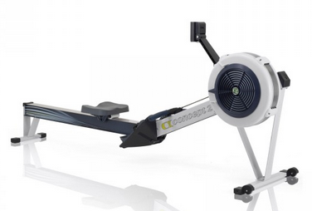
Matériel nécessaire | Caisse à outils, aspirateur, lavette, produit détergent désinfectant

- Préconisations d’utilisation à afficher à proximité de l’agrès
- Poids max. utilisateur : 220 kg
- Nettoyage systématique après utilisation
- Serviette obligatoire
- Se reporter à la notice fabricant fournie avec l’appareil
- Faire une demande de réparation si nécessaire

Préconisations d’entretien / nettoyage | Périodicité : 3 mois
Nettoyage du monorail | x  Chiffon + produit détergent
Nettoyage/lubrification et vérification de la chaîne | x  Huile fournie par le fabriquant ou huile minérale type 20W (1 cuillère à café et essuyer l’excédent)
Dépoussiérage et nettoyage de la cage de roue | x  Ouvrir la grille et nettoyer l’intérieur
Inspection de la chaine et la connexion de la chaine à la poignée | x
Resserrage des différentes vis | x  Notamment celles des pieds
Vérification des piles de l’écran et de l’état général (patins, soudures, état des pièces plastiques, caoutchouc et métalliques) | x
Présence du manuel d’utilisation | x

Entretien réalisé par | Date | Remarques

